**组成原理实验课程第 一 次实报告**

|  |  |  |  |  |  |
| --- | --- | --- | --- | --- | --- |
| 实验名称 | 数据运算：定点加法 | | | 班级 | 李涛 |
| 学生姓名 | 李佳豪 | 学号 | 2111252 | 指导老师 | 董前琨 |
| 实验地点 | A304 | | 实验时间 | 2023年3月14日 | |

1. **实验目的**

**1）熟悉 LS-CPU-EXB-002 实验箱和软件平台。**

**2）掌握利用该实验箱各项功能开发组成原理和体系结构实验的方法。**

**3）理解并掌握加法器的原理和设计。**

**4）熟悉并运用 verilog 语言进行电路设计。**

**5）为后续设计 cpu 的实验打下基础。**

1. **实验内容说明**

在理解定点加法与全加器的工作原理后，将其在Vivado软件上编写八位全加器verilog代码，并实现四位全加器改位32位全加器，并对代码模块进行仿真实验，得到正确的波形来验证实验，最后将代码综合布局下载在试验箱的FGPA板上验证，验证时要理解引脚的对应关系与输入输出方式，在触摸屏上进行验证得到正确结果。

1. **实验原理图**

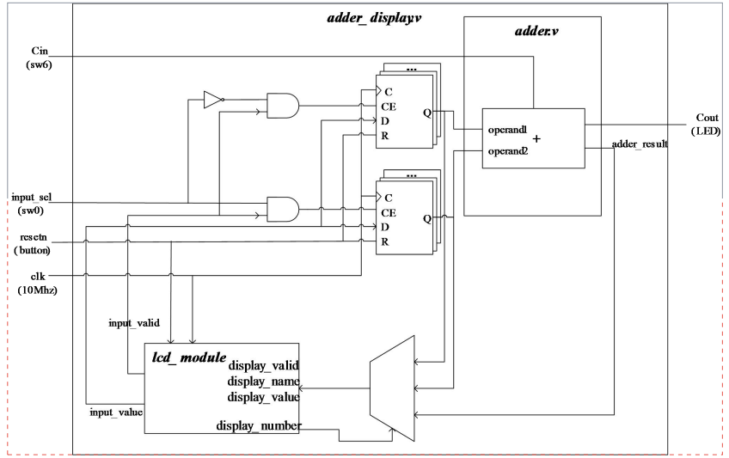

1. **实验步骤**
2. 在创建Vivado项目后，仿照样例代码写出8位全加器代码，在使用四个8位全加器构造32位全加器，如下图：

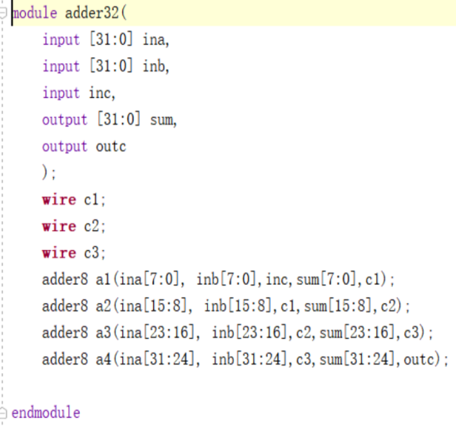 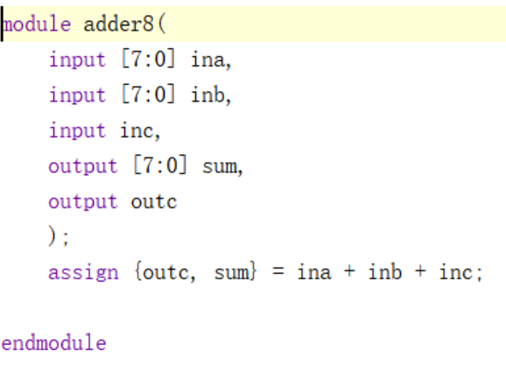

右图实现一个八位全加器的verilog代码，两个8位输入ina、inb和一个上一级进位inc，以及两个输出sum和进位outc，再左图中adder32中，将每个adder8的进位outc传入下一个adder8的进位inc，32位输入则分为四段分段让四个八位adder，从而实现8位全加器级联成32位。

1. 添加测试平台testbench模块，并将自己的adder32写入测试平台。

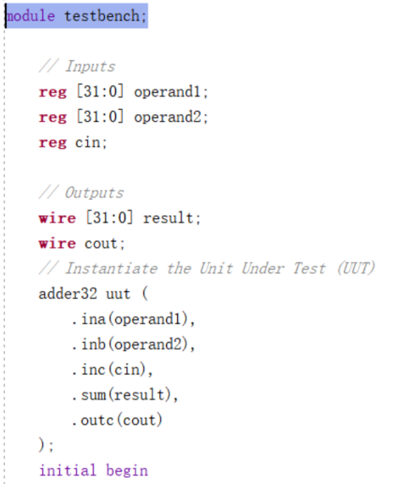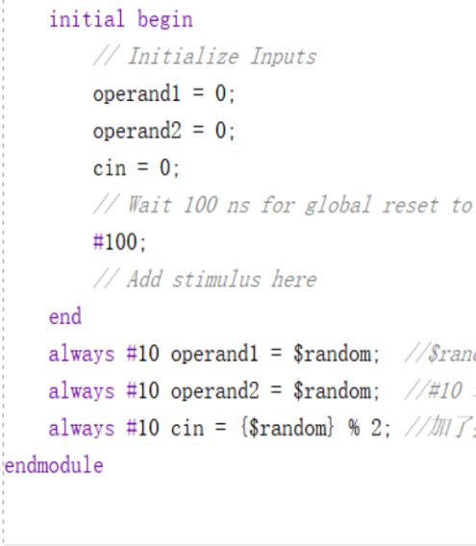

这里仅需要将左图的全加器实例使用自己的即可，我的实例32位全加器为adder32。

1. 将上述代码综合实现，并观察测试平台产生的激励下的波形图。

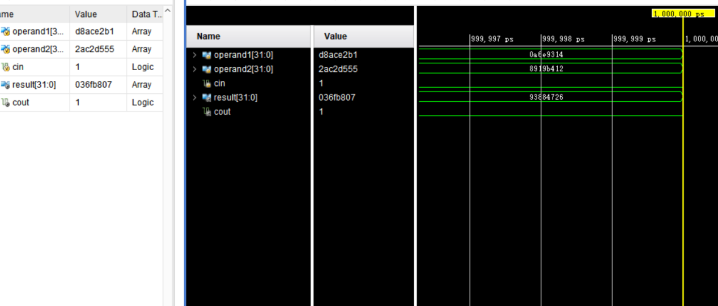

1. 实现触摸屏外围模块的代码，根据样例代码实现后，将自己的adder32实例化改入触摸屏模块（adder_display.v）即可，如下图：

这里改动有两个：

一是使用自己实例化的32位全加器，将模块名称写自己的，输入参数写自己模块中的即可；

二是改动触摸屏上的显示位置，即将触摸屏显示位置相关的函数进行改动，我下面将display_number在15、16、17时进行文字的显示，即将显示的三个区域定位在15、16、17。

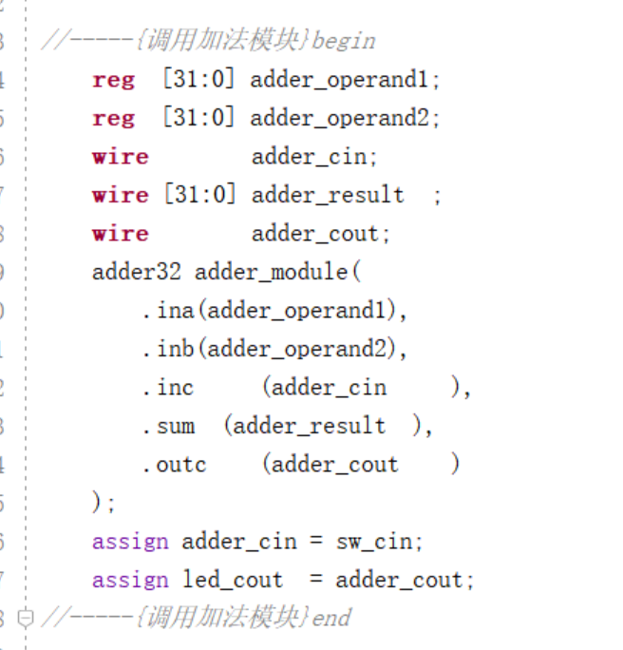 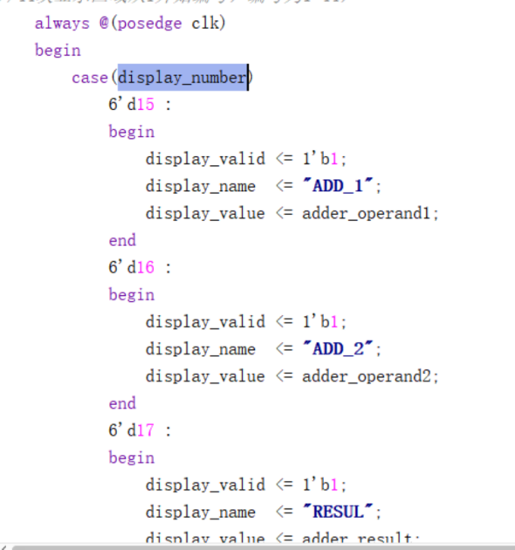

1. 板上验证，添加约束文件绑定引脚，之后按照流程手册上进行打开FPGA实验板，打开电源、连接电脑，烧制bit文件在触摸屏上实验，没有需要自己改动的地方。
2. **实验结果分析**
3. 仿真结果：

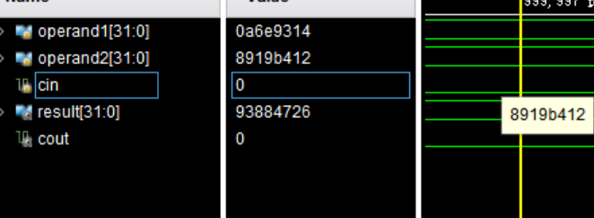

输入进位为0时，输入为0a6e9314 和 5919b412

输出进位为0, result为93884726

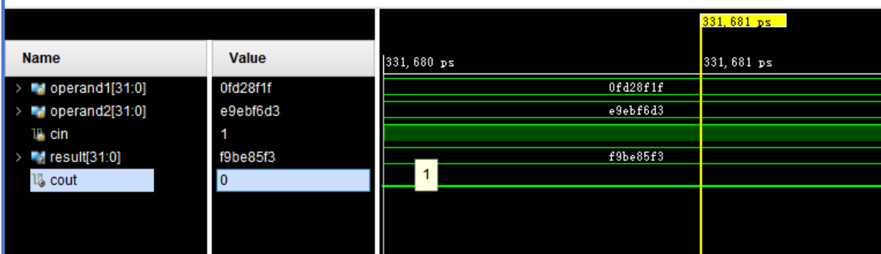

输入进位为1时，输入为0fd28f1f和e9ebf6d3

输出进位为0，result为f9be85f3

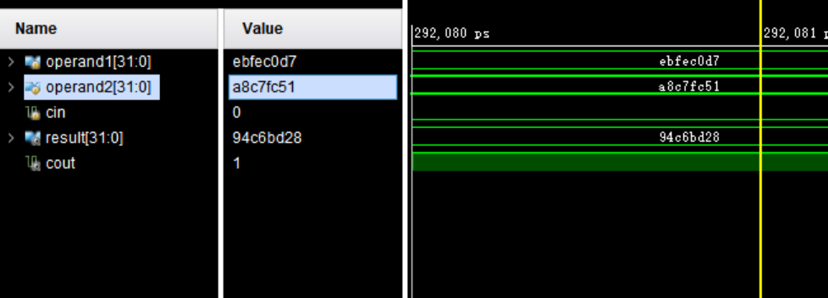

输入进位为0，输入为ebfec0d7和a8c7fc51

输出进位为1，result为94c6bd28

1. 实验箱运行结果：

A.

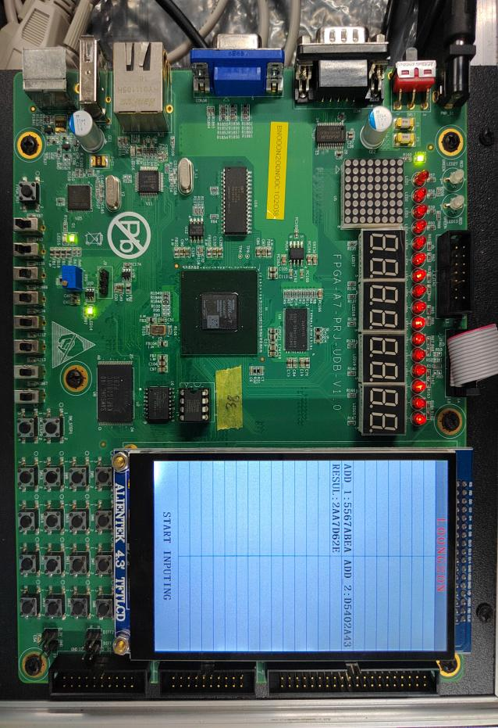

将实验箱的进位默认，即1（坐下开关第二个向下）

输入为5567ABEA 和D5402A43，进位为1

结果：2AA7D62E，且没有溢位 （左上角灯亮）

B.

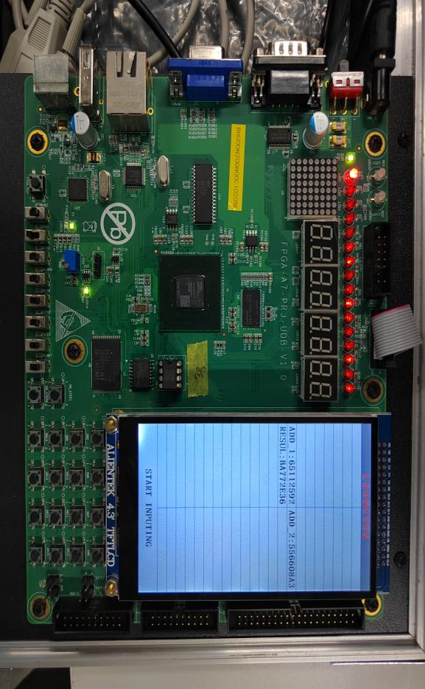

将实验箱的进位设置0，（坐下开关第二个向上）

输入为65112592 和556608A3，进位为0

结果：BA772E36，且没有溢位 （左上角灯亮）

C.

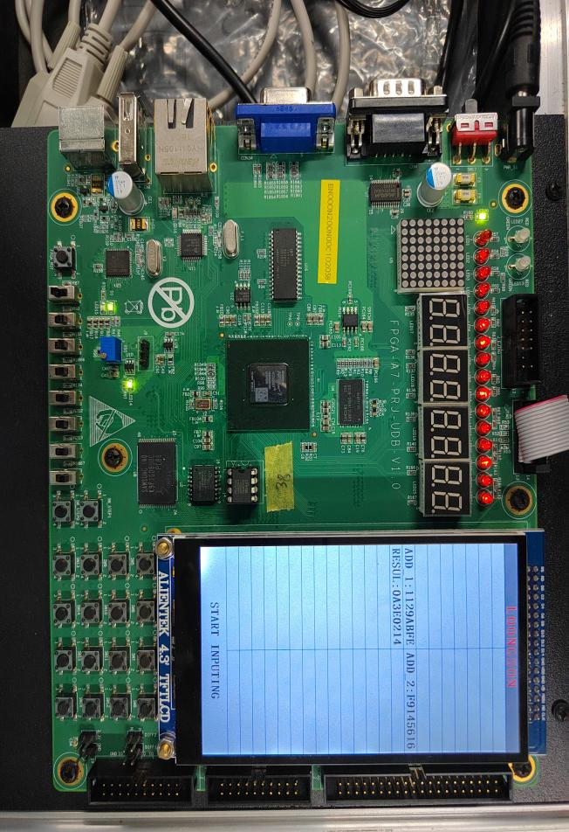

将实验箱的进位设置0，（坐下开关第二个向上）

输入为1129ABFE 和F9145616，进位为0

结果：0A3E0214，且有溢位 （左上角灯灭）

1. **总结感想**
2. **这是第一次使用vetilog进行编程并进行实验箱实验，首先让我对verilog语言有了初步了解，懂得了它是可以测试软硬件交互，也熟悉了软硬件平台。**
3. **其次对于数字逻辑学的全加器的理解更深，对于如何将位数较低的全加器级联为高位的全加器。**

注意： 1、班级用任课老师姓名表示，分别是李涛老师、张金老师。

2、实验报告提交的文件名为“学号_姓名_组成原理第一次实验.pdf”，注意要导出成pdf文件。